ВИЧ – ЧТО НУЖНО ЗНАТЬ В ОТВЕТ НА 5 ВОПРОСОВ
1. ВИЧ-инфекция, СПИД – что это?
ВИЧ-инфекция – хроническое инфекционное заболевание, вызываемое вирусом иммунодефицита человека (ВИЧ), который повреждает клетки иммунной системы организма.
СПИД (синдром приобретенного иммунодефицита) – последняя стадия ВИЧ-инфекции, которая развивается в среднем через 10-12 лет после заражения и сопровождается разрушением иммунной системы и возникновением оппортунистических заболеваний.
2. Что происходит при заражении ВИЧ? Есть ли симптомы у ВИЧ-инфекции?
Сразу после заражения ВИЧ большинство людей не чувствуют ничего необычного. Затаившийся в организме вирус начинает размножаться и медленно, незаметно разрушать иммунную систему человека, но у 20% людей может проходить в виде острого ретровируного синдрома (далее - ОРВС). ОРВС может проявляться повышением температуры тела, мышечными и головными болями, сыпью, увеличением лимфатических узлов. Такое состояние обычно длится пару недель, после чего проходит. Как правило, человек связывает эти симптомы с ОРВИ или гриппом, а не с ВИЧ-инфекцией.
После заражения ВИЧ человек может долго выглядеть и чувствовать себя абсолютно здоровым и при этом передавать вирус другим людям. Вирус может находиться в организме несколько лет, прежде чем появятся симптомы заболевания.
Следует понимать, что в этот начальный период даже тестирование на ВИЧ может давать неверный результат, потому что организм еще не выработал антитела к вирусу. Антитела к вирусу появляются в среднем в течение 3-х месяцев после инфицирования. Для получения достоверного результата лучше всего пройти обследование на ВИЧ через 3-6 месяцев после рискованной ситуации.
Симптомы ВИЧ-инфекции обязательно появляются в стадии СПИДа: на фоне иммунодефицита у человека развиваются вторичные заболевания, такие как туберкулез, пневмония, опухоли и другие заболевания.
3. Как передается ВИЧ?
- через кровь – чаще всего через общие или повторно использованные шприцы и иглы при употреблении наркотических веществ, при пирсинге и нанесении татуировок в неприспособленных условиях, при использовании чужих бритвенных и маникюрных принадлежностей;
- при незащищенных половых контактах;
- от ВИЧ-позитивной матери ребенку – во время беременности, при родах или кормлении грудным молоком.
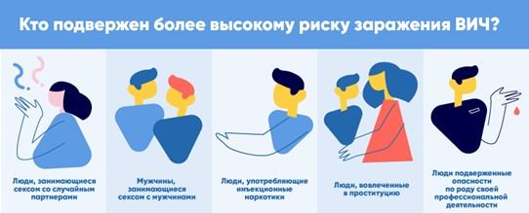

4. А как ВИЧ не передается?
- при общепринятых формах приветствий (рукопожатиях, дружеских поцелуях, объятиях);
- при пользовании предметами домашнего обихода, игрушками, постельным бельем, туалетом, ванной, душем, бассейном, столовыми приборами и посудой, питьевыми фонтанчиками, спортивным инвентарем (слюна, пот, слезы, моча не опасны для заражения);
- при укусах насекомых;
- воздушно-капельным путем (при кашле и чихании).
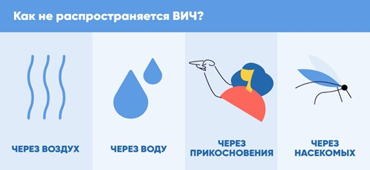
5. Как защитить себя от ВИЧ-инфекции?
- быть верным одному сексуальному партнеру, который, в свою очередь должен быть верным тебе;
- пройти тест на ВИЧ до сексуального контакта и предложить своему половому партнёру сделать то же самое;
- всегда использовать презерватив при сексуальных контактах, если ВИЧ-статус партнера тебе неизвестен;
- отказаться от случайных половых связей;
- пользоваться только индивидуальными предметами личной гигиены (бритвами, маникюрными принадлежностями, зубными щетками и т.д.);
- не наносить татуировки и пирсинг, не прокалывать уши вне специализированных учреждений;
- не употреблять наркотические вещества.
ГРУППА РИСКА ВИЧ-ИНФЕКЦИИ – ТЕМА, КОТОРАЯ КАСАЕТСЯ КАЖДОГО
По состоянию на 01.07.2022 в г.Минске проживает 5597 человека с ВИЧ.
За январь-июль 2022 года выявлено 279 новых случаев ВИЧ-инфекции. В структуре заболеваемости по полу преобладали мужчины – 65,9% случаев. В структуре основных путей передачи половой путь составил 69,9% (гетеросексуальный – 56,6%, гомосексуальный – 13,3%). Парентеральный немедицинский путь передачи при инъекционном введении наркотических веществ составил 28%. Остальная часть случаев связана с неустановленным и вертикальным путями передачи.
Средний возраст вновь выявленных ВИЧ-позитивных лиц – 38,5 лет. Наибольшее число случаев ВИЧ-инфекции зарегистрировано в возрастных группах 30-39 лет – 43,7%, 40-49 лет – 30,5%.
За 6 месяцев 2022 г. более половины случаев ВИЧ-инфекции выявлено среди работающего населения (57,7%). Среди студентов ВУЗов и ССУЗов – 7 случаев ВИЧ-инфекции, в том числе 3 у иностранных студентов. Значимый удельный вес занимали лица без определенной деятельности – 33,3%.
Обращает на себя факт выявление случаев ВИЧ-инфекции у населения, прибывшего из-за рубежа, как по трудовой миграции, так и с целью туризма (Тайланд, Армения, Российская Федерация, Украина и др.), а также среди водителей, осуществляющих международные перевозки. Кроме того, участились случаи регистрации ВИЧ-инфекции у иностранных граждан, проживающих на территории г.Минска (граждане Российской Федерации, Украины, Кубы, Нигерии и т.д.).
В г.Минске есть возможность самостоятельно сделать экспресс-тест на ВИЧ по слюне, который можно приобрести в аптеках города. Вместе с тем, самотестирование по слюне, являясь предварительным этапом, само по себе не может обеспечить постановку диагноза ВИЧ-инфекции – для этого требуется подтверждающее тестирование.
Пройти обследование на ВИЧ анонимно и бесплатно можно в любой организации здравоохранения государственной формы собственности, где имеется процедурный кабинет. Также можно обратиться в государственное учреждение «Республиканский центр гигиены эпидемиологии и общественного здоровья» по адресу: г.Минск, ул.К.Цеткин, 4 (контактный телефон процедурного кабинета 258-22-68).

